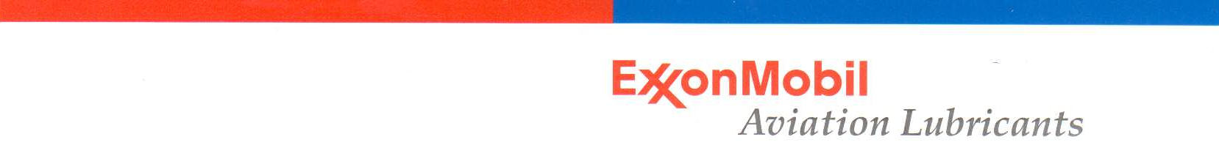
Представление Mobilgrease 33

Введение
Mobilgrease 33 от ExxonMobil это новая многоцелевая смазка для авиации. Наши изобретатели специально сделали данную смазку для того, чтобы она отвечала требованиям, предъявляемым компаниями Boeing, Airbus, стандартам SAE и военной спецификации США MIL. Смазка сделана на основе уникальной синтетической базы, с литиевым загустителем и высококачественными присадками для обеспечения защиты от коррозии и повышения износостойкости, а так же для работы при низких температурах.

Заявленный патент
Что же кардинально отличает смазку Mobilgrease 33 от других авиационных смазок, работающих при низких температурах? Mobilgrease 33 не содержит эфиров и на 100% состоит из полиальфа-олефинов (PAO). Эфиры такой компонент, который подвержен гидролизу, то есть химической реакции, при которой вода вызывает разрушение состава или способствует образованию потенциально коррозийных соединений. Заявка на патент по составу данной смазки подана на рассмотрение компанией ExxonMobil.
- В отличии от других смазок, которые содержат эфиры, данный продукт на 100% состоит из полиальфа-олефинов (PAO), что предотвращает разрушение смазки при смешивании с водой.
- Mobilgrease 33 обладает уникально высокой гидро стабильностью и может обеспечить высокий уровень защиты конструкциям самолета, работая в жарких и влажных условиях.

Допуски и спецификации
Mobilgrease 33 имеет следующие допуски и спецификации:
- Одобрена компанией Boeing, включена в Список продуктов отвечающих требованиям Boeing (QPL), соответствует спецификации BMS 3-33B
- Соответствует спецификации MIL-PRF-23827C Type I, включена в Список продуктов отвечающих требованиям ВМС США (QPL)
- Одобрена компанией Airbus, соответствует спецификациям AIMS09-06-02, SAE AMS 3052
- Совместима со смазками со спецификацией BMS 3-33

Mobilgrease 33 может использоваться на 95% частях конструкции пассажирских самолетов Boeing, где необходима смазка.

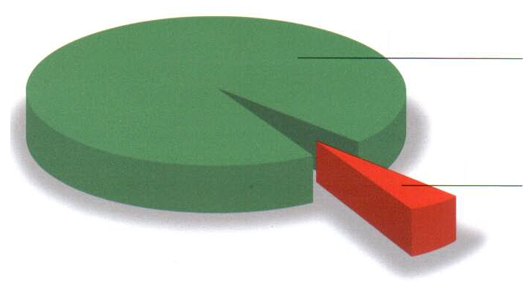

Mobilgrease 33

Другая смазка

Mobilgrease 33
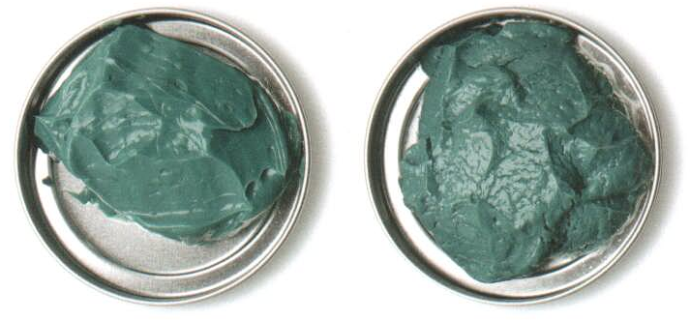

Новая
Добавлено 10% воды. Подвергалась воздействию температуры 121°С на протяжении 7 дней.

Другая смазка со спецификацией BMS 3-33
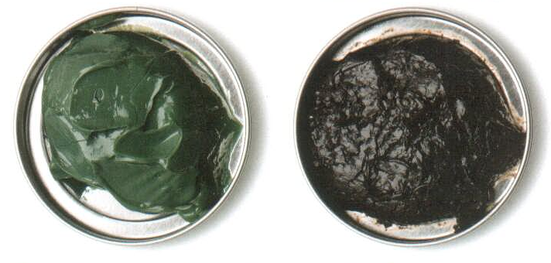

Новая
Добавлено 10% воды. Подвергалась воздействию температуры 121°С на протяжении 7 дней.

Для испытаний Mobilgrease 33 на гидро стабильность, инженеры ExxonMobil добавили по 10 % воды в оригинал и смазку аналог, со спецификацией BMS 3-33, после чего на протяжении 7 дней подвергали температурному воздействию в 121°С. Эфиры в смазке-аналоге подверглись гидролизу, который вызвал разрушение смазки и изменения в составе, цвете и пластичности. Mobilgrease 33 сохранила свои свойства.

Сотни механизмов в конструкции самолета должны быть смазаны и работать правильно. Со смазками ExxonMobil сделать это легче и надежнее.
- Для защиты и смазки 95% механизмов в самолетах Boeing и Airbus используйте Mobilgrease 33.
- Для остальных механизмов используйте Mobilgrease 28.
- Для защиты и смазки подшипников шасси используйте Mobil Aviation Grease SHC 100.

